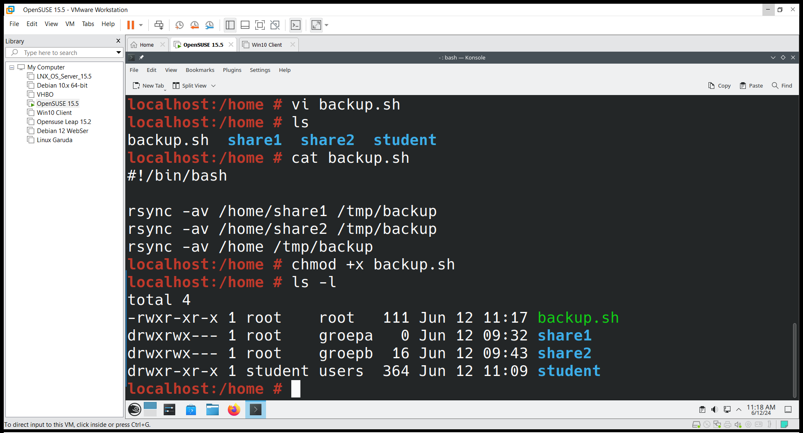

./backup.sh uitgevoerd

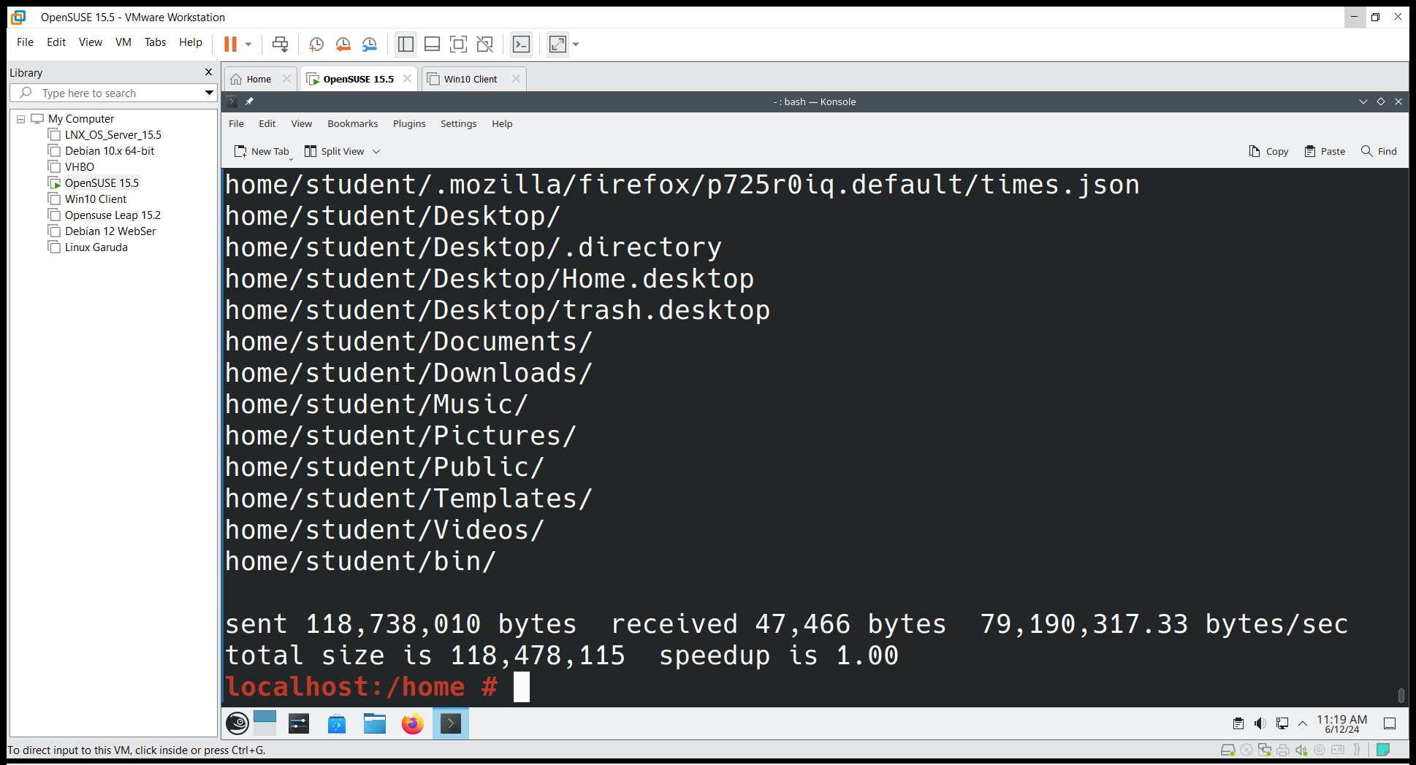

Omdat er heel veel bestanden zijn kan ik niet screenshot van alle gegevens maken dus hier is de uitslag. Volgende afbeelding is de bewijs van gemaakte backup van de mappen.

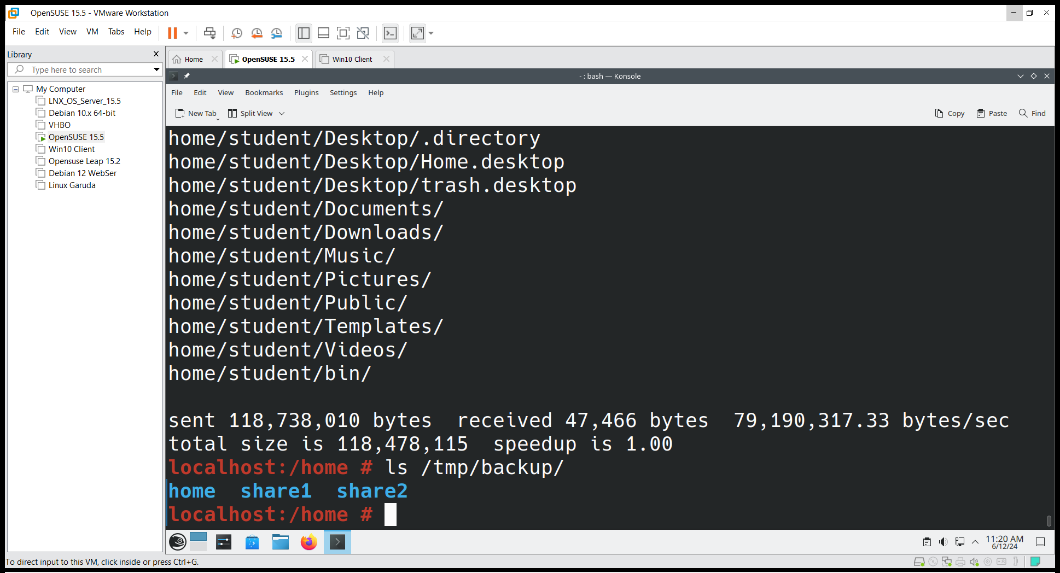

Crontab

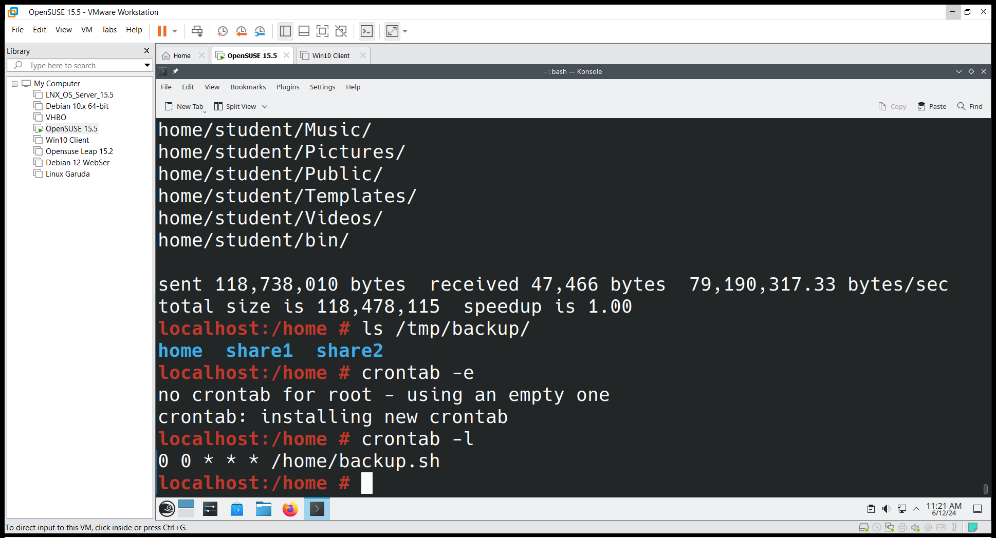

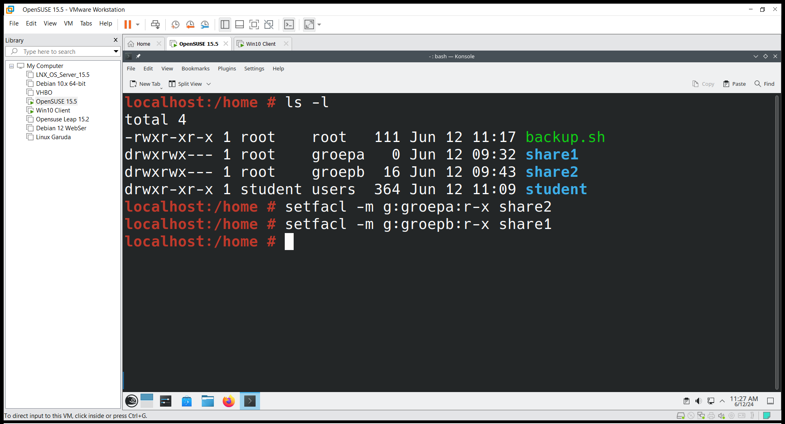

De gebruikers van groepa mogen alleen les toegang hebben op share2

De gebruikers van groepb mogen alleen les toegang hebben op share1

